Modélisation NoSQL de la coupe du monde de Rugby

I. Diagramme UML 2

II. Structures 3

a. Orienté matchs : 3

b. Orienté équipes : 4

III. Informations utiles 5

a. Création de la base de données 5

b. Lancement et utilisation du programme Java 5

# Diagramme UML

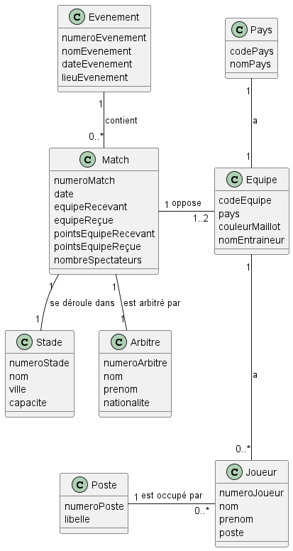

# Structures

## Orienté matchs :

{  
 "numeroMatch": "integer",  
 "date": "date",  
 "evenement": {  
 "numeroEvenement": "integer",  
 "nomEvenement": "string",  
 "dateEvenement": "date",  
 "lieuEvenement": "string"  
 },  
 "stade": {  
 "numeroStade": "integer",  
 "nom": "string",  
 "ville": "string",  
 "capacite": "integer"  
 },  
 "equipeRecevant": {  
 "codeEquipe": "string",  
 "nombrePoints": "integer",  
 "nombreEssais": "integer"  
 },  
 "equipeReçue": {  
 "codeEquipe": "string",  
 "nombrePoints": "integer",  
 "nombreEssais": "integer"  
 },  
 "arbitre": {  
 "numeroArbitre": "integer",  
 "nom": "string",  
 "prenom": "string",  
 "nationalite": "string"  
 },  
 "nombreSpectateurs": "integer",  
 "joueurs": [  
 {  
 "numeroJoueur": "integer",  
 "nom": "string",  
 "prenom": "string",  
 "poste": {  
 "numeroPoste": "integer",  
 "libelle": "string"  
 }  
 }  
 ],  
 "pays": {  
 "codePays": "string",  
 "nomPays": "string"  
 }  
}

## Orienté équipes :

{  
 "codeEquipe": "string",  
 "pays": {  
 "codePays": "string",  
 "nomPays": "string"  
 },  
 "couleurMaillot": "string",  
 "nomEntraineur": "string",  
 "joueurs": [  
 {  
 "numeroJoueur": "integer",  
 "nom": "string",  
 "prenom": "string",  
 "poste": {  
 "numeroPoste": "integer",  
 "libelle": "string"  
 }  
 }  
 ],  
 "matchs": [  
 {  
 "numeroMatch": "integer",  
 "date": "date",  
 "evenement": {  
 "numeroEvenement": "integer",  
 "nomEvenement": "string",  
 "dateEvenement": "date",  
 "lieuEvenement": "string"  
 },  
 "stade": {  
 "numeroStade": "integer",  
 "nom": "string",  
 "ville": "string",  
 "capacite": "integer"  
 },  
 "equipeRecevant": "string",  
 "equipeReçue": "string",  
 "nombrePoints": "integer",  
 "nombreEssais": "integer",  
 "arbitre": {  
 "numeroArbitre": "integer",  
 "nom": "string",  
 "prenom": "string",  
 "nationalite": "string"  
 },  
 "nombreSpectateurs": "integer",  
 "performances": [  
 {  
 "numeroJoueur": "integer",  
 "tempsDeJeu": "integer",  
 "essaisMarques": "integer",  
 "pointsMarques": "integer",  
 "debutMatch": "boolean"  
 }  
 ]  
 }  
 ]  
}

# Informations utiles

## Création de la base de données

1. Créer la base de données avec les commandes suivantes :

// Se connecter à MongoDB  
mongo  
  
// Créer la base de données ProjetRugby  
use ProjetRugby

1. Créer une collection equipes dans la base de données et y importer les données du fichier dataEquipes.json.

## Lancement et utilisation du programme Java

1. Importer le pilote MongoDB vu en cours.
2. Compiler les trois classes Java ProjetRugby, DisplayData et UserInput.
3. Exécuter la classe ProjetRugby.java. Le programme se lance dans le terminal. Un menu permet de sélectionner la question souhaitée.